|  |
| --- |
| Relação de casos de Uso |

## Diagrama de Casos de Uso

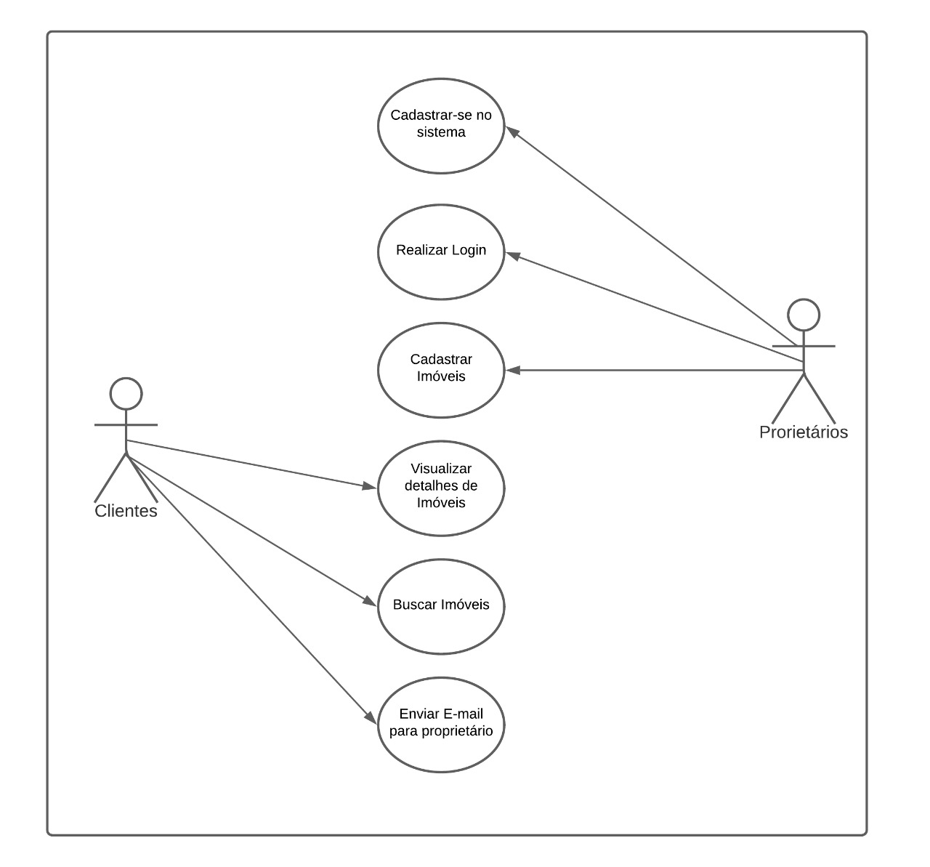

## Casos de Uso

* 1. Cadastrar-se no Sistema

Este caso de uso consiste em: o usuário se cadastrar no sistema, utilizando seu e-mail e criando uma senha.

* 1. Realizar Login

Este caso de uso consiste em: o usuário poder realizar login[1] com seu e-mail e senha; e logout[2].

* 1. Cadastrar Imóveis

Este caso de uso consiste em: o usuário cadastrar, editar e excluir imóveis.

* 1. Buscar Imóveis

Este caso de uso consiste em: o usuário buscar imóveis na cidade de escolha.

* 1. Visualizar dados de Imóveis

Este caso de uso consiste em: o usuário visualizar dados detalhados do imóvel disponível a ser alugado, dados como: Todas as fotos cadastradas, endereço e contato do proprietário.

* 1. Enviar E-mail para o proprietário

Este caso de uso consiste em: o usuário que estiver interessado em um imóvel, enviar o e-mail pelo sistema, utilizando os dados de usuário pré-cadastrados.

1. Entrar no sistema usando suas credenciais: e-mail ou nome de usuário; e senha.
2. Encerrar sessão inicializada pela função de login